Primer parcial (19/4/2022)
Lenguajes Formales

Ejercicio 1) Dados los lenguajes L₁ = {x / x ϵ {0, 1}* y x= 0^{i} 1^{i} 0^{i} 1^{i} para 1<= i <= 3} y L₂ ={x son las cadenas que contienen 01 o 110 como subcadenas}, ambos con alfabeto={0,1}, genere:

A) La ER de L₁ . L_{2.}
B) La ER de L₂*

Rta: a) ERL1= 0101 | 00110011 | 000111000111
ERL2= (0 | 1)* ( 01 | 110) (0|1)*
(0101 | 00110011 | 000111000111) . (0 | 1)* ( 01 | 110) (0|1)*

b) ERL2*= ((0 | 1)* ( 01 | 110) (0|1)*)*

Ejercicio 2) Sea el lenguaje L = { x/x= 1^{n+2} 2 3^{m+2} , para n,m>=0}, con ∑ = {1, 2, 3}. Diseñe las producciones de la gramática regular del lenguaje dado. Indique cuál es la cadena mínima del lenguaje, y de otros dos ejemplos de cadenas del mismo.

Rta: S → 1A

A → 1B

B → 1B | C

C → 2D

D → 3E

E → 3E | 3

Cadena mínima 11233, otras 11123333, 11111233

Ejercicio 3) Dada la siguiente GR =<{a,b}, {S, X, Y, Z}, S, P>, donde P es el siguiente conjunto de reglas:

S → aX

X → bX

X → aZ

X → aY

Y → aZ

Z → b

a) Genere el árbol de derivación de la cadena x=abbbba y verifique si la misma pertenece o no al lenguaje.

b) De un ejemplo de cadena que pertenezca al lenguaje de al menos 6 símbolos y compruebe por derivación horizontal o árbol de derivación.

c) Dado el AF, indique si la GR y el AF generan o no el mismo lenguaje:

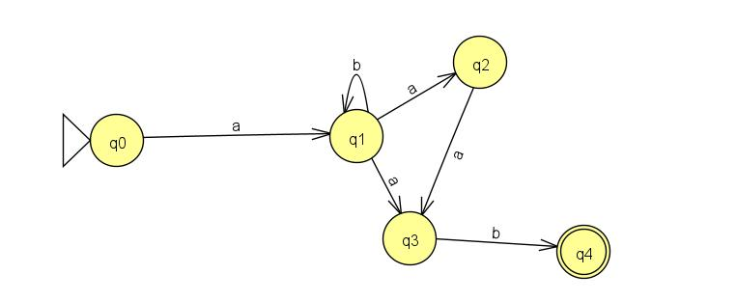

Rta:

a) No pertenece, hacer el árbol.

b) abbbbab, pertenece, hacer el árbol.

c) Sí.
Ejercicio 4) Dada la ER 0 | 110* | 01* (000)+

a) Diseñar el AF que reconoce las cadenas del lenguaje representado por la ER, cuyo alfabeto es {0,1}.

b) ¿El AF que definió es determinístico? Explique por qué.

Rta:

Es AFND